СОВЕТ ДЕПУТАТОВ ГОРОДСКОГО ОКРУГА ЭЛЕКТРОСТАЛЬ

МОСКОВСКОЙ ОБЛАСТИ

РЕШЕНИЕ

от 03.08.2010 № 570/86

Об утверждении Положения о звании «Почетный гражданин города Электросталь» в новой редакции

Рассмотрев проект Положения о звании «Почетный гражданин города Электросталь», Совет депутатов городского округа Электросталь Московской области, РЕШИЛ:
1. Утвердить Положения о звании «Почетный гражданин города Электросталь» в новой редакции (Приложение №1).
2. Администрации городского округа Электросталь Московской области:
2.1. Ежегодно предусматривать в бюджете городского округа средства на реализацию Положения о звании «Почетный гражданин города Электросталь».
2.2. Техническое обеспечение по изготовлению:
- удостоверений «Почетный гражданин города Электросталь»;
- памятных лент к каждому знаку «Почетный гражданин города Электросталь»;
- свидетельств о присвоении звания «Почетный гражданин города Электросталь».
3. Признать утратившим силу:
3.1. Решение Совета депутатов города Электросталь Московской области от 27.03.2003 № 95/17 «Об утверждении Положения о звании «Почетный гражданин города Электросталь» в новой редакции».
3.2. Решение Совета депутатов города Электросталь Московской области от 29.04.2004 № 164/29 «Об утверждении изменений и дополнений к Положению о звании «Почетный гражданин города Электросталь».
3.3. Решение Совета депутатов городского округа Электросталь Московской области от 27.01.2010 № 520/75 «О внесении изменений в решение Совета депутатов города Электросталь Московской области от 27.03.2003 № 95/17 «Об утверждении Положения о звании «Почетный гражданин города Электросталь» в новой редакции».
4. Опубликовать настоящее решение в газете «Официальный вестник» и разместить на официальном сайте городского округа Электросталь Московской области по адресу: www.electrostal.ru .
5. Настоящее решение вступает в силу с момента его официального опубликования.

Глава городского округа А.А. Суханов

Приложение № 1
к решению Совета депутатов
городского округа Электросталь
Московской области
от 03.08.2010 № 570/86

ПОЛОЖЕНИЕ
О ЗВАНИИ «ПОЧЕТНЫЙ ГРАЖДАНИН ГОРОДА ЭЛЕКТРОСТАЛЬ»

1. Общие положения.

1.1. Настоящее Положение разработано на основании Закона Московской области от 22.12.2006 № 243/2006 – ОЗ «О наградах Московской области» (в редакции Закона Московской области от 28.12.2007 № 234/2007 – ОЗ) и является документом, устанавливающим порядок представления к присвоению звания «Почетный гражданин города Электросталь» и статус лица удостоенного этого звания.
1.2. Звание «Почетный гражданин города Электросталь» (далее – «Почетный гражданин») учреждается в целях признания выдающихся заслуг граждан перед городским округом Электросталь Московской области (далее – городской округ Электросталь), поощрения деятельности, направленной на социально-экономическое развитие, обеспечение благополучия, повышение авторитета городского округа Электросталь.
1.3. Звание «Почетный гражданин города Электросталь» присваивается уроженцу города (городского округа Электросталь Московской области), либо лицу, проживающему в городском округе Электросталь Московской области, за особые заслуги перед городским округом:
- совершение героических и мужественных поступков во благо городского округа, Московской области и страны, отмеченных государственными наградами;
- представление городского округа в мировом или общероссийском масштабе (космонавты, ученые, художники и т.п.), повышение авторитета городского округа в Российской Федерации, Московской области и за рубежом;
- увековечение истории городского округа в литературе, искусстве и др.;
- многолетняя непосредственная связь с городским округом, широкая известность среди жителей городского округа в связи с созидательной работой, направленной на благо и процветание городского округа (общественно-полезная деятельность, благотворительная деятельность);
- общепризнанный жителями городского округа авторитет, обретенный длительной общественной, культурной, научной, политической, хозяйственной и иной деятельностью, принесшей выдающиеся результаты;
- большой личный вклад в дело развития экономики, производства, науки, техники, социальной сферы, культуры, искусства, спорта, образования, здравоохранения, экологии, законности и правопорядка, общественной безопасности, охраны прав человека, жизни и здоровья людей, укрепления мира и согласия.

2. Порядок рассмотрения и присвоения звания «Почетный гражданин».

2.1. Организацию работы по присвоению звания «Почетный гражданин» обеспечивает отдел по организационной работе и общим вопросам Администрации городского округа Электросталь Московской области (далее – отдел Администрации городского округа).
2.2. В организации и проведении указанных работ отдел Администрации городского округа руководствуется настоящим Положением и действующим законодательством Российской Федерации и Московской области.
2.3. Звание «Почетный гражданин» присваивается решением Совета депутатов городского округа Электросталь Московской области (далее – Совет депутатов городского округа) на основании ходатайства:
а) трудовых коллективов предприятий, учреждений и организаций городского округа всех форм собственности и общественных организаций;
б) Администрации городского округа Электросталь Московской области (далее – Администрация городского округа) в отношении гражданина, удостоенного звания «Почетный гражданин Московской области» и зарегистрированного по месту жительства в городском округе Электросталь Московской области.
2.4. Ходатайство должно содержать:
- фамилию, имя, отчество;
- место работы и должность;
- сведения о наградах;
- дату и подпись руководителя организации, органа местного самоуправления, либо лица, исполняющего обязанности руководителя.
К ходатайству прилагаются: биография кандидата на присвоение звания «Почетный гражданин», характеристика, подробное описание его заслуг перед городским округом и письменное согласие кандидата на присвоение ему звания «Почетный гражданин». К ходатайству могут прилагаться публикации, фотографии и другие материалы, подтверждающие достижение кандидатом выдающихся результатов и его вклад в развитие городского округа Электросталь. Ходатайство о присвоении звания «Почетный гражданин» направляется Главе городского округа Электросталь Московской области (далее – Глава городского округа) не позднее 20 ноября каждого года.
Отдел по организационной работе и общим вопросам Администрации городского округа готовит проект решения Совета депутатов городского округа. Глава городского округа представляет конкретную кандидатуру на заседании Совета депутатов городского округа.
Документы, не соответствующие требованиям пунктов 2.3, 2.4 настоящего Положения возвращаются отделом по организационной работе и общим вопросам Администрации городского округа в организации, их представившие, в установленном порядке.
2.5. Отдел по связям с общественностью управления по потребительскому рынку, услугам и связям с общественностью Администрации городского округа ежегодно не позднее 20 сентября опубликовывает в средствах массовой информации напоминание руководителям предприятий, учреждений, организаций о представлении кандидатов на присвоение звания «Почетный гражданин» с указанием перечня необходимых документов.
2.6. Заседание Совета депутатов городского округа по вопросу о присвоении звания «Почетный гражданин» проводится один раз в год и приурочивается ко Дню города (26 декабря).
2.7. Ежегодно звание «Почетный гражданин» присваивается только одному из представленных кандидатов.
2.8. Представленные документы оставшихся кандидатов на присвоение звания «Почетный гражданин» не подлежат рассмотрению на следующий год.
2.9. Проект решения о присвоении звания «Почетный гражданин» рассматривается Советом депутатов городского округа на открытом заседании по каждой кандидатуре в отдельности.
2.10. Решение о присвоении звания «Почетный гражданин» принимается открытым голосование большинством голосов от общего числа депутатов Совета депутатов городского округа.
2.11. Решение Совета депутатов городского округа о присвоении звания «Почетный гражданин» подлежит обязательному официальному опубликованию в средствах массовой информации.
2.12. Отдел по организационной работе и общим вопросам Администрации городского округа организует вручение лицу, удостоенному звания «Почетный гражданин» либо уполномоченному им лицу, либо его наследникам нагрудного знака, «Памятной ленты», удостоверения, свидетельства о присвоении звания «Почетный гражданин».

3. Нагрудный знак «Почетный гражданин» и документы,
подтверждающие присвоение звания «Почетный гражданин».

3.1. Лицу, удостоенному звания «Почетный гражданин» Главой городского округа в торжественной обстановке вручается нагрудный знак «Почетный гражданин» (Приложение №1). Одновременно с нагрудным знаком «Почетный гражданин» вручается «Памятная лента» (Приложение №2).
3.2. К нагрудному знаку «Почетный гражданин» выдаются следующие документы:
- свидетельство о присвоении звания «Почетный гражданин» (Приложение №3);
- удостоверение «Почетный гражданин» (Приложение №4).
3.3. Удостоверение и свидетельство «Почетный гражданин» подписываются Главой городского округа и заверяются гербовой печатью Администрации городского округа.
3.3.1. В случае утраты нагрудного знака, удостоверения, свидетельства, Администрацией городского округа выдается соответствующий дубликат.
3.4. После смерти лица, удостоенного звания «Почетный гражданин», Администрация городского округа принимает на хранение награды, связанные со званием «Почетный гражданин», если наследниками указанного лица не принято иного решения.

4. Права и социальные гарантии лиц,
удостоенных звания «Почетный гражданин».

4.1. Лица, удостоенные звания «Почетный гражданин»:
- приглашаются Администрацией городского округа в качестве почетных лиц на все мероприятия, посвященные государственным праздникам и другим важным событиям в жизни города;
- имеют право по своему усмотрению участвовать в рассмотрении любого вопроса Совета депутатов в соответствии с порядком работы Совета депутатов городского округа, с правом совещательного голоса;
- имеют право внеочередного приема любым должностным лицом Администрации городского округа, иными органами местного самоуправления по вопросам, относящимся к компетенции данных органов.
4.2. Лицам, удостоенным звания «Почетный гражданин» гарантируется:
- бесплатный проезд на транспорте общего пользования на территории городского округа Электросталь;
- социальная поддержка в размере 100 процентов за коммунальные услуги (холодное и горячее водоснабжение, водоотведение, электроснабжение, газоснабжение, отопление (теплоснабжение)) за счет средств бюджета городского округа Электросталь;
- выплата ежегодно единовременной материальной помощи в размере 24000 рублей;
- выплата единовременной материальной помощи в год присвоения звания «Почетный гражданин» в размере 64000рублей;
- бесплатное посещение всех мероприятий, проводимых управлением по культуре и молодежной политике Администрации городского округа и комитетом по физической культуре и спорту городского округа.
4.3. Отдел по организационной работе и общим вопросам Администрации городского округа поддерживает связь с лицами, удостоенными звания «Почетный гражданин», организует их приглашение от имени Главы городского округа и Совета депутатов городского округа на городские торжественные мероприятия.

5. Лишение звания «Почетный гражданин».

5.1. Лишение звания «Почетный гражданин» может быть произведено только Советом Депутатов городского округа на основании судебного акта или по представлению трудовых коллективов организаций, общественных организаций города.

Приложение №1
к Положению о звании «Почетный
гражданин города Электросталь»

- Нагрудный знак «Почетный гражданин города Электросталь».

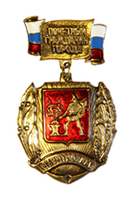

- Описание нагрудного знака «Почетный гражданин города Электросталь».

Нагрудный знак «Почетный гражданин города Электросталь» представляет собой Варяжский треугольный геральдический щит, обрамленный золотистым лаврово-дубовым венком. Во главе нагрудного знака размещен герб городского округа Электросталь Московской области, внесенный в Государственный геральдический регистр с порядковым номером 134. Окраинную часть геральдического щита обрамляет золотистая лента с надписью «Электросталь» при помощи ушка и кольца соединяется с прямоугольной колодкой, выполненной в форме развевающейся ленточки белого цвета с окантовкой верхнего и нижнего края красного цвета, с размещением на ней золотистой пластины с надписью «Почетный гражданин города».

Приложение №2
к Положению о звании «Почетный
гражданин города Электросталь»

ОПИСАНИЕ

«Памятной ленты» к нагрудному знаку
«Почетный гражданин города Электросталь»

«Памятная лента» к нагрудному знаку «Почетный гражданин города Электросталь» представляет собой сшитую вдвое из красного атласа полосу шириной 150 мм, длиной 2100 мм.

На одной стороне ½ длины ленты имеется надпись желтого цвета печатными буквами в 2 ряда «Почетный гражданин города Электросталь», произведенной способом накатки.

Буквы слов первого ряда «Почетный гражданин» имеют ширину 30 мм, высоту 52 мм.

Буквы слов второго ряда – «города Электросталь» имеют ширину 29 мм, высоту 36 мм.

- расстояние от верхнего и нижнего края ленты до букв равно 18 мм.
- расстояние между верхним и нижним рядом надписи равно 22 мм.

«Памятная лента» к нагрудному знаку «Почетный гражданин города Электросталь» вручается вместе с нагрудным знаком «Почетный гражданин города Электросталь» и располагается с правого плеча спереди по груди и сзади по спине к левому бедру гражданина. Концы ленты закалываются.

Приложение №3
к Положению о звании «Почетный
гражданин города Электросталь»

ОБРАЗЕЦ
бланка свидетельства о присвоении почетного
звания «Почетный гражданин города Электросталь»
(прилагается)

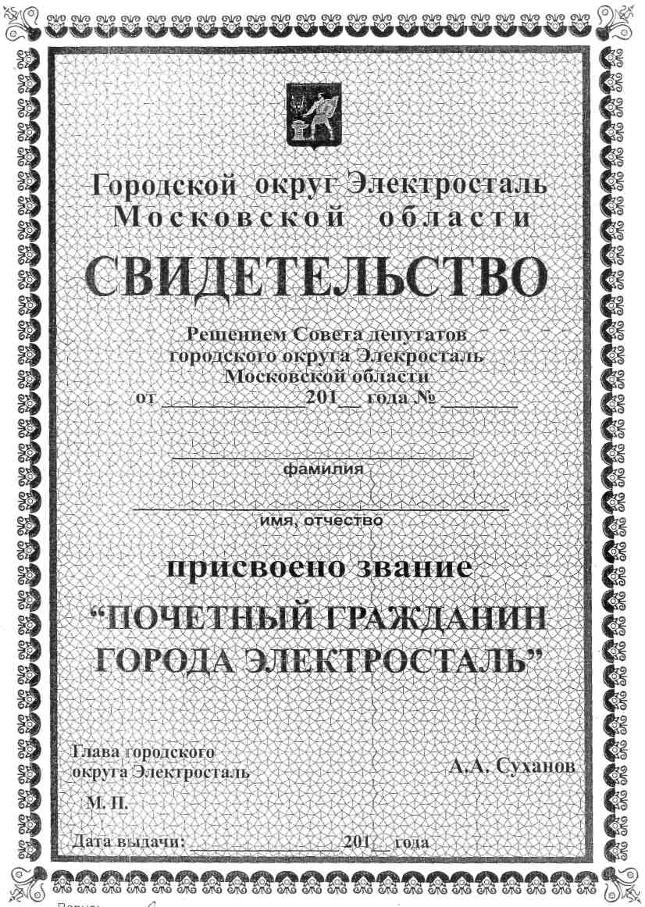
Приложение №4
к Положению о звании «Почетный
гражданин города Электросталь»

ОБРАЗЕЦ

бланка удостоверения
«Почетный гражданин города Электросталь»

Левая сторона

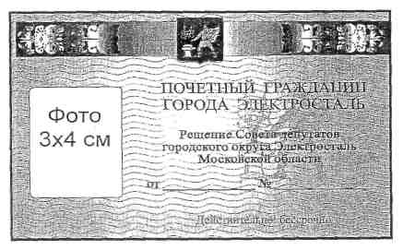

Правая сторона

